**La Lettre**

***de l’Association A.O H.C.A.***

**Officiers Honoraires de la Côte d’Azur**



**AVRIL 2025**

**N°2**

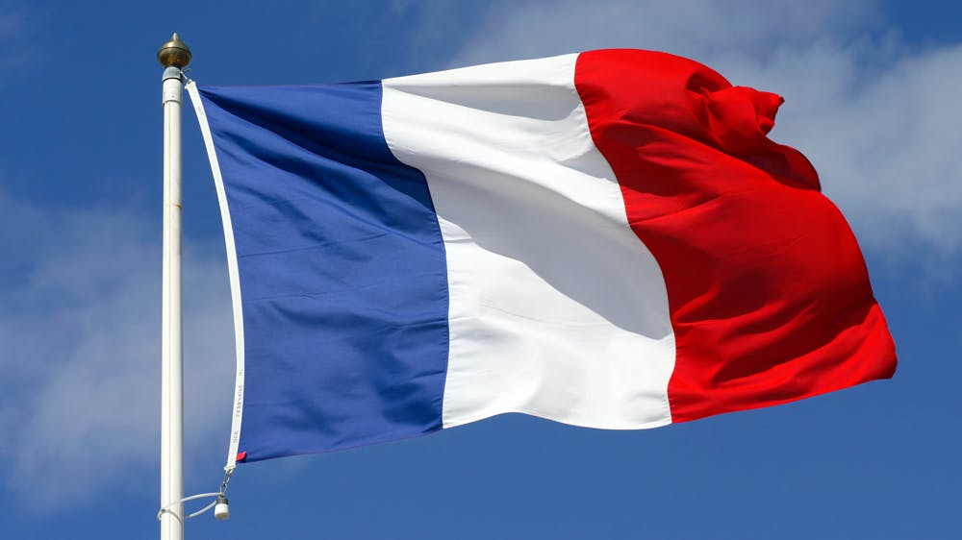

***Fiers de nos***

***Trois couleurs !***

***Rédaction*** : Jean-Claude Dejardin, Christian Joubert, François Million-Rousseau, Jacques Pacifico.

***EDITOS :***

**CNE (H) Jean-Claude DEJARDIN, Président de l’A.O.H.C.A.**

**Vice-Président et Trésorier de la R.O.F.**

*Bonjour à tous,*

*Comme vous pouvez le constater la newsletter habituelle a évolué. Notre Secrétaire Général, F. Million-Rousseau, ayant décidé de se consacrer à sa nouvelle présidence du Symposium, quitte l’AOHCA. De ce fait, la « Lettre.. » d’information sera présentée par le CNE (H) Pacifico et ne concernera que l’AOHCA. Le secrétariat de la ROF étant toujours assuré par François Million-Rousseau….*

*Les membres des deux associations participant aux mêmes activités, seront toujours informés.*

*Cordialement,*

*J-C DEJARDIN*

***___Le mot du Secrétaire Général par intérim Jacques PACIFICO____***

Chers Amis, chères Amies,

Notre ami François Million-Rousseau, bien occupé par ses nouvelles fonctions de Président de l’Association Symposium, a démissionné de ses fonctions au sein de l’AOHCA.

Après avoir été son secrétaire-adjoint, j’ai accepté, à la demande du Président et du Conseil d’Administration, de lui succéder à titre intérimaire jusqu’à la prochaine Assemblée Générale.

Je rends hommage au travail accompli par François. Quant à moi, j’essaierai d’assumer correctement la fonction.

Je suis à votre écoute, et vos éventuelles propositions, suggestions, critiques positives ou négatives seront toujours bienvenues et prises en compte : c’est un très bon moyen de nous améliorer.

Partageons aussi souvent que possible des moments forts de convivialité.

*Bien amicalement.*

**EN HOMMAGE à BERNARD BROCHAND**

**Qui nous a récemment quitté.**

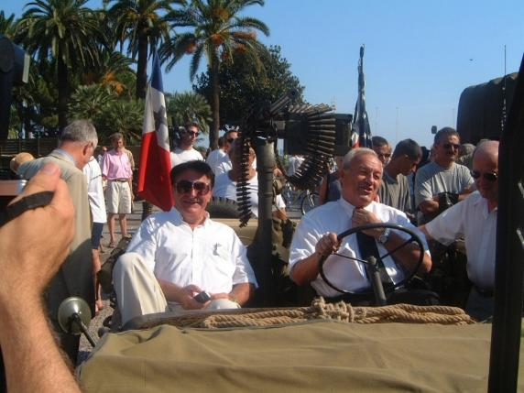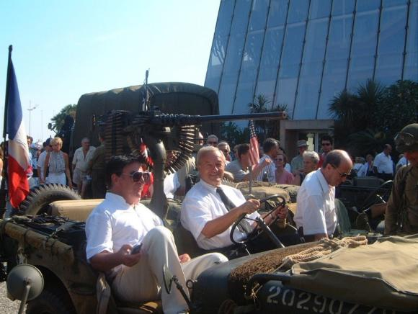

*Avec notre Président le 24 août 2001*

*Premier rassemblement de véhicules militaires de collection pour l’anniversaire de la Libération de la Ville de Cannes organisé par l’AOHCA*

***Les commémorations et conférences***

***Le 20 février :***

***Assemblée Générale de l’ASAF à NICE***

*Rappelons que notre association est membre de l’Association de Soutien à l’Armée Française depuis 2000. Le Président de l’ASAF à Nice est le COL (H) Couchoud, membre de l’AOHCA.*

***Le 21 février : Commémoration de Verdun au Cannet***

***Le 8 mars : 10èmes Assises du monde combattant à Grasse***

**Cette manifestation a donné lieu à la remise d’un certificat à votre Président, pour ses 25 années de présidence.**

**________________________________**

**Le 26 mars : Commémoration de la fusillade de la rue d’Isly à Cannes et Le Cannet le 26 mars.**

*****

**Le 30 mars : Assemblée Générale de la R.O.F.**

**Le Président, LCL ( R) Laurent TOULET**

**Le conférencier LCL ( R) Patrick ROBERT**

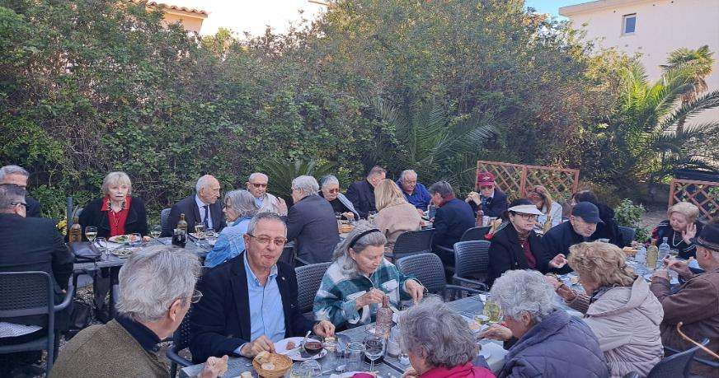

**Le repas de cohésion en plein air…**

**La page des adhérents par le LCL (H) Christian JOUBERT**

**Président Délégué et Trésorier de l’AOHCA**

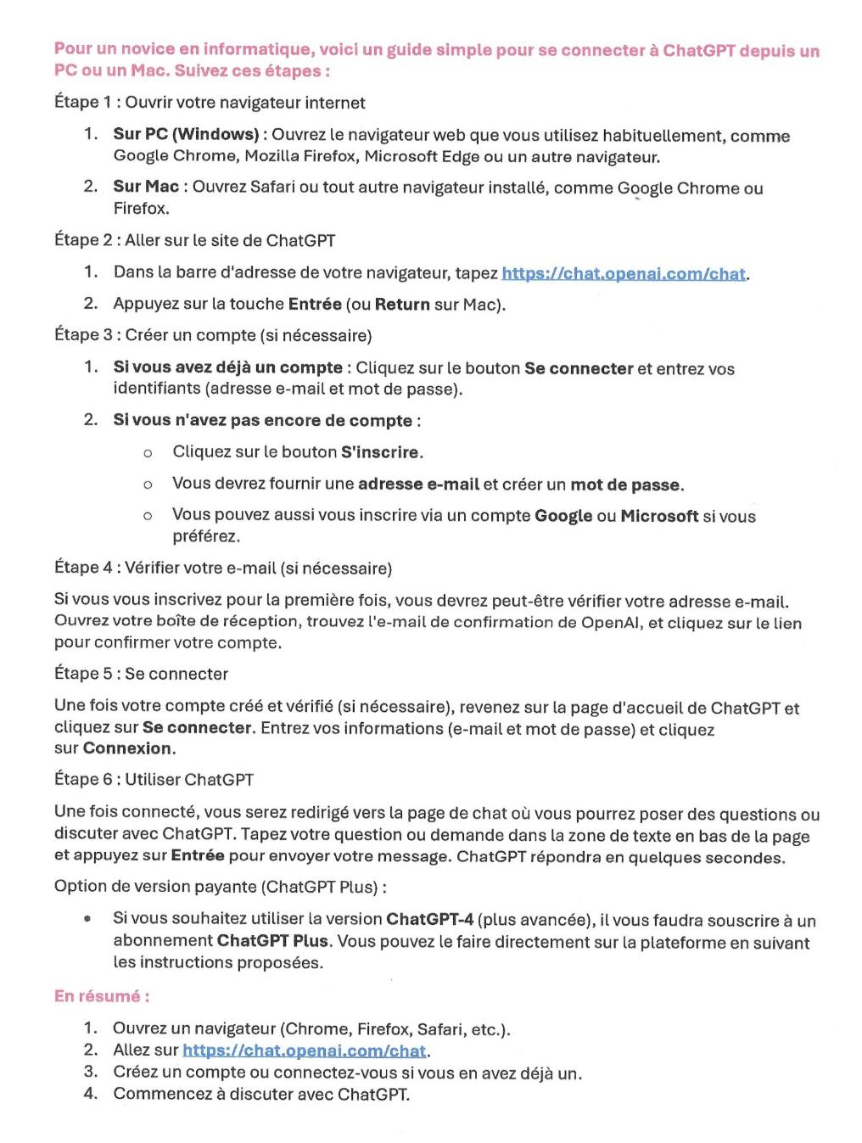

**FÊTONS TOUS ENSEMBLE L’ANNIVERSAIRE : LES 25 ANS de l’A.O.H.C.A.**

**Eh oui ! l’AOHCA aura un quart de siècle en avril 2025**. Jean-Claude Dejardin ne manquera pas d’évoquer l’historique de l’association lors d’une journée mémorable que nous organiserons ensemble. Pour ce faire nous attendons, avec impatience, vos suggestions et propositions. Dans l’esprit : que souhaitez-vous ? que préférez-vous ? au niveau d’un restaurant, d’un spectacle, d’un déjeuner spectacle, d’un déplacement-visite ? etc. Nous voterons alors la proposition qui emportera le plus d’adhésions. La meilleure proposition sera récompensée par un repas offert au lauréat. Envoyez, par mails, vos propositions à Jacques, votre Secrétaire Général par intérim ([japacif@gmail.com](mailto:japacif@gmail.com))



***______________________________________________________________________________________***

**NAPOLÉON a DÉBARQUE à GOLFE-JUAN les 1er & 2 mars 2025**

Notre ami adhérent, Daniel Mathieux et son épouse, sont des fervents acteurs de cette grandissime époque. Tous deux ne manquent jamais d’y participer en grand uniforme rigoureusement représentatif, celui des collectionneurs passionnés.

France BENINCASA et Patrick COUSIN ont assisté à cette manifestation. Nous éditons ci-après quelques belles photos :

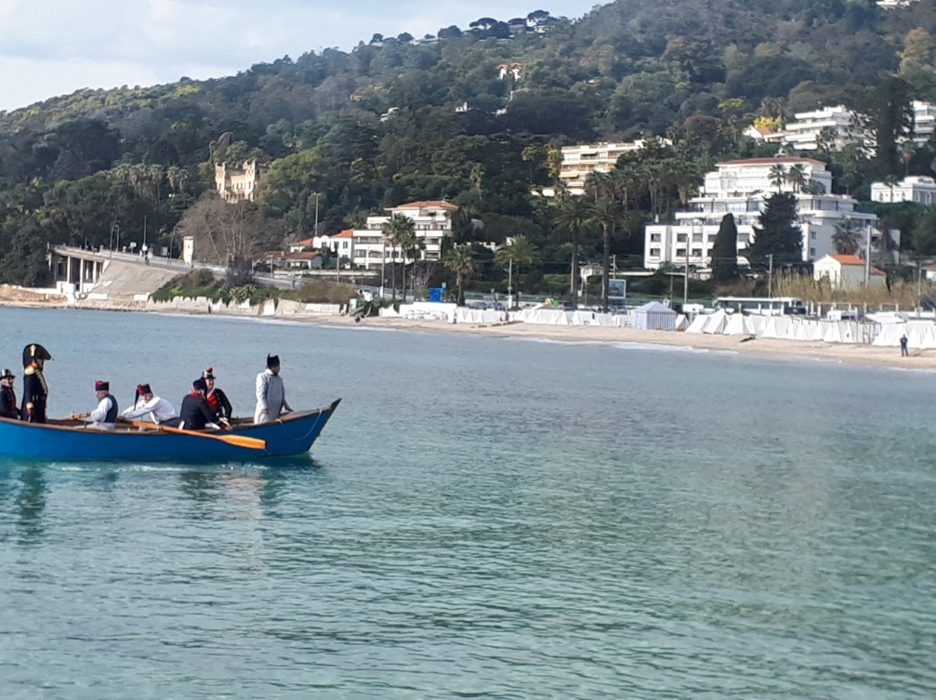 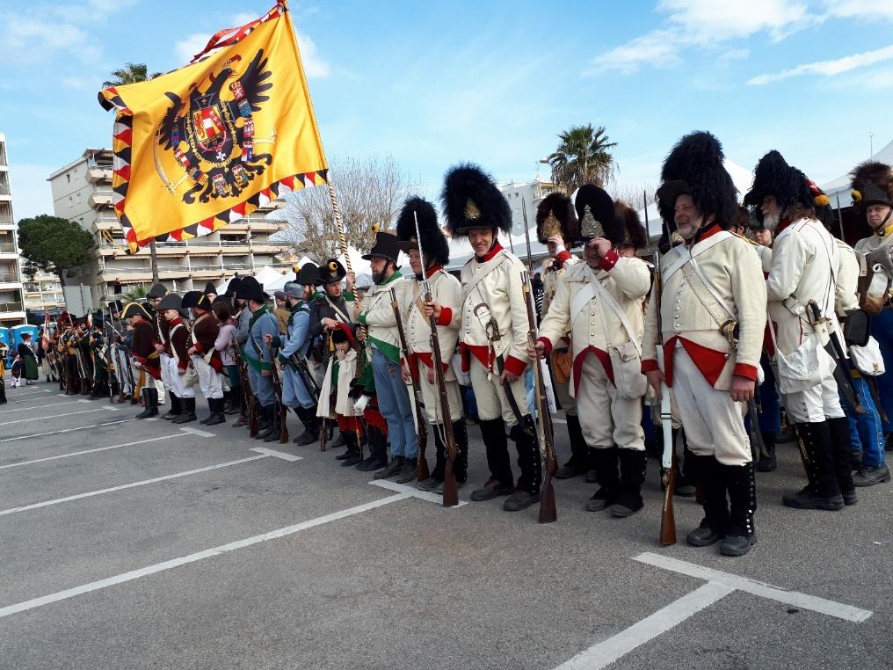

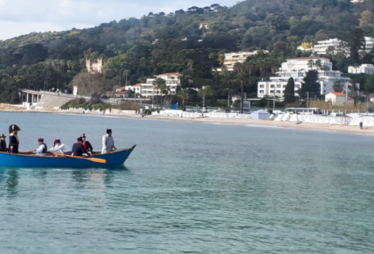

**____MUSÉE DES TROUPES DE MARINE AU CHETOM____**

*Le CHETOM Centre d’Histoire et d’Études des Troupes d’Outre-Mer*

***____MUSÉE DES TROUPES DE MARINE AU CHETOM____***

*Le CHETOM Centre d’Histoire et d’Études des Troupes d’Outre-Mer*

Ce centre animé par de fervents chercheurs, le plus souvent militaires, est doté de considérables archives *(probablement plus importantes que celles de Vincennes, dans ce domaine* *et un centre de documentation, vraisemblablement l’un des plus importants de France*). Comme son appellation l’indique, il traite des Troupes d’Outre-Mer, mais également de l’historique des Troupes Coloniales depuis leur création. *(« la Coloniale » 7 juillet 1900).* En effet Fréjus de tous temps, en a été le berceau, sachez que les tirailleurs Sénégalais commencent ici leur histoire. Le CHETOM, est à proximité du musée, son entrée est gratuite et il dispose d’un important parking gratuit. Chaque mois l’Association des Amis du Musée, organise une conférence, d’une très grande audience qualitative et quantitative. Des sommités conférenciers, traitent de tous sujets historiques, ou contemporains. Les conférences se terminent toujours par d’intenses débats. Ainsi certains auditeurs présents, complètent par leurs expériences militaires ou civiles, la thèse du conférencier.

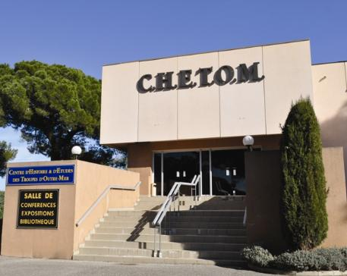

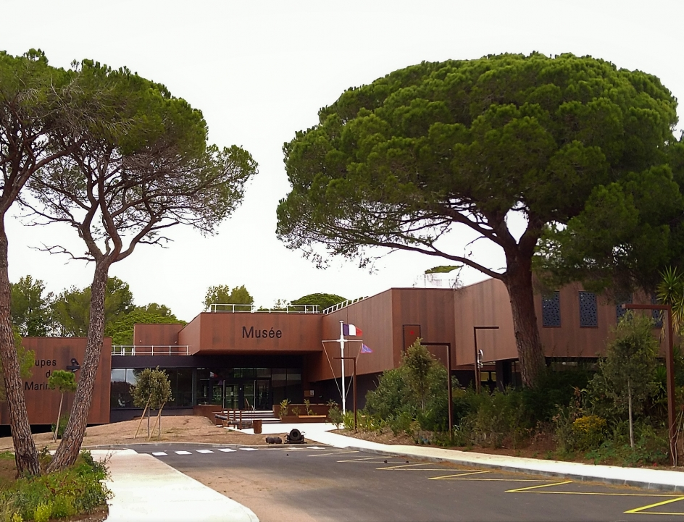

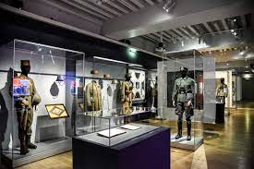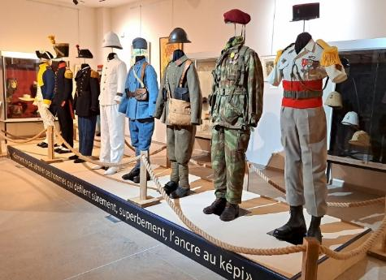

***Les conférences CHETOM 2025***

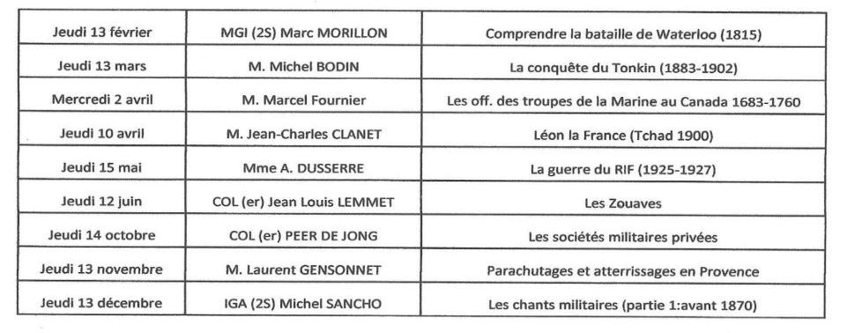

***Profitons au mieux de tous les rendez-vous qui nous permettent, en ces temps difficiles, de nous retrouver et d’échanger.***

***L’épopée du Général BASTIANI*** *(chapitre 1)*

Suite au départ du Lieutenant(H) Patrick BASTIANI de l’AOHCA, nous avons jugé bon de se souvenir du parcours intéressant de son père, ***Général de Division***.

Dominique BASTIANI est né à Bastia en 1907. Son origine fleure bon la Corse et son prénom bien marqué laissent déjà augurer un caractère fort, voire bien trempé.

Sa famille avait déjà des antécédents militaires puisque le grand père BASTIANI fut Lieutenant-Colonel, puis préfet de la zone d’occupation française, à Coblence (Rhénanie – Palatinat) à la fin de la 1ére guerre Mondiale…. Ce qui explique sans doute que Dominique (et plus tard son fils Patrick) soient excellents dans les langues germaniques...

Engagé volontaire, Dominique est admis sur concours à l’Ecole Militaire interarmes de

Saint Cyr. Brillamment reçu en 1929, il est nommé sous-lieutenant et promu rapidement Officier de Renseignements pour l’artillerie à Toul, puis pour l’aviation, à Nancy. Affecté ensuite à Marseille, il demandera à servir en Algérie et débarque à Oran en1935.

Il est alors Affecté au 4ème RTM - régiment des tirailleurs marocains - où on lui confie la charge et le commandement de la « section d’épreuves », soit la mission de former de nouvelles troupes : ce seront Les Goumiers.

En fait, les goumiers viennent de l’ancienne garde rapprochée du sultan du Maroc. Quand le pays fut pacifié, Lyautey avait jugé de leur valeur et ce dernier leur proposa de servir la France, comme supplétifs (comme le furent les harkis) avant d’être titularisés dans l’armée française. Ils demeuraient encadrés par des officiers et sous-officiers français.

L’appellation « Tabor » désignait des petits bataillons de goumiers.

Pour mémoire, un certain nombre fut d’ailleurs appelé à combattre dès 1914. Ils s’illustrèrent en Champagne en montrant beaucoup de courage. Pour mémoire, 2 bataillons de marocains « inaccessibles au découragement » reçurent des citations à l’ordre de l’armée.

Puis, Dominique BASTIANI est nommé au Maroc, où, avec le grade de Capitaine il est affecté à la constitution d’un 4ème Régiment de tirailleurs marocains.

Mais la guerre éclate et il est appelé pour servir dans le Nord de la France, avec ses goumiers, au rang desquels un certain Alain MIMOUN (futur Champion Olympique du Marathon). Certains avaient gardé leur tenue d’origine, vêtus de toile kaki ou de Djellaba de laine rayée blanc et brun, crâne rasé, turban sur la tête, sandales de cuir.

Ils auront l’occasion de montrer leur bravoure en Lorraine, en Belgique, en Flandres. Ils résistent un temps aux ennemis avec vaillance sous les raids des chasseurs allemands : combat sans espoir sauf pour ceux qui purent être évacués à Dunkerque.

Dominique s’est distingué, a fait preuve de courage et reçoit sa **1ère citation à l’ordre de l’armée** :

*« S’est constamment signalé par son énergie et son dévouement ; toujours volontaire pour les missions délicates et périlleuses. Le 27 mai 40 au cours d’une attaque ennemie, s’est porté volontaire pour aller préciser la situation des unités engagées dans un dur combat en sous-bois. Le 17 juin, par son sang-froid, a arrêté puis ramené en ligne une unité qui faiblissait. S’est encore distingué le 18 juin… ».*

Cette citation lui vaudra plus tard l’attribution de la **Croix de Guerre 39 – 45.**

Avec 8 officiers et 150 hommes seulement ils arrivent sains et saufs en Angleterre. Ramenée en Normandie une semaine plus tard, cette petite troupe, engagée pratiquement sans matériel, est débordée par les colonnes de chars allemands. Encerclée, elle est faite prisonnière près d’Epinal le 24 juin. *(suite dans La Lettre 2025-03)*